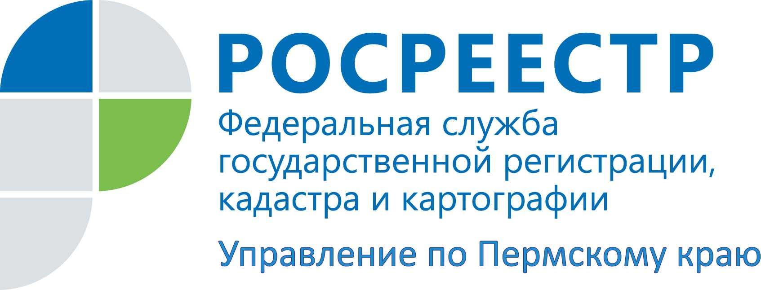

ПРЕСС-РЕЛИЗ
Руководитель Управления Росреестра по Пермскому краю Лариса Аржевитина провела личный прием в Приемной Президента Российской Федерации
В минувшую пятницу руководитель регионального Управления Росреестра Лариса Аржевитина провела личный прием граждан в Приемной Президента Российской Федерации в Пермском крае по вопросам, связанным с регистрацией прав и проведением учетных действий в отношении недвижимого имущества.
На прием к руководителю Управления обратились 9 жителей края. Вопросы касались случаев правомерности государственной регистрации права собственности на места общего пользования в многоквартирном доме; порядка проведения государственной регистрации права на земельный участок, приобретенный на торгах; применения Правил землепользования и застройки города Перми.
Руководитель Управления Росреестра Лариса Аржевитина:
«Мы регулярно проводим встречи с жителями края в таком формате. Вопросы, проблемы, с которыми граждане обращаются на прием, с каждым разом становятся все сложнее, требуют очень тщательного, скрупулезного рассмотрения. Меняющееся законодательство в сфере оформления недвижимости побуждает настоящих и потенциальных владельцев недвижимости пересмотреть имеющиеся документы, вернуться к неразрешенным проблемам и урегулировать все спорные моменты. Именно для разрешения своих наболевших вопросов граждане и обращаются на прием к руководству Управления, чтобы «из первых уст» оперативно получить правовую помощь. Для участия в приеме граждан был приглашен представитель руководства филиала ФГБУ «Федеральная кадастровая палата Росреестра» по Пермскому краю. Вопросы действующей практики филиала по постановке на государственный кадастровый учет объектов капитального строительства, и правомерности действий органа кадастрового учета при постановке земельного участка на государственный кадастровый учет по решению суда потребовали совместной консультации заявителей.
Для справки: График приема руководства Управления, телефоны для записи на личный прием размещены в блоке региональной информации на официальном интернет-сайте Росреестра (www.rosreestr.ru), на информационных стендах Управления. Предварительно записаться к руководителю или заместителям руководителя Управления можно по телефону приемной: (342) 210-36-80 или оставив заявку в Ведомственном центре телефонного обслуживания Росреестра: 8 800 100 34 34, который работает в круглосуточном режиме, звонок бесплатный.

Об Управлении Росреестра по Пермскому краю
Управление Федеральной службы государственной регистрации, кадастра и картографии (Росреестр) по Пермскому краю является территориальным органом федерального органа исполнительной власти, осуществляющим функции по государственной регистрации прав на недвижимое имущество и сделок с ним, землеустройства, государственного мониторинга земель, а также функции по федеральному государственному надзору в области геодезии и картографии, государственному земельному надзору, надзору за деятельностью саморегулируемых организаций оценщиков, контролю деятельности саморегулируемых организаций арбитражных управляющих, организации работы Комиссии по оспариванию кадастровой стоимости объектов недвижимости. Осуществляет контроль за деятельностью подведомственного учреждения Росреестра - филиала ФГБУ «ФКП Росреестра» по Пермскому краю по предоставлению государственных услуг Росреестра. Руководитель Управления Росреестра по Пермскому краю – Лариса Аржевитина.
http://rosreestr.ru/
http://vk.com/public49884202
Контакты для СМИ
Пресс-служба Управления Федеральной службы
государственной регистрации, кадастра и картографии (Росреестр) по Пермскому краю

+7 342 218-35-82
+7 342 218-35-83

